Resource: Plants and Trees in the Bible
Plants and Trees in the Bible © United Bible Societies, 2025. Adapted from: Each According to its Kind: Plants and Trees in the Bible, by Robert Koops © 2012 United Bible Societies. This work is licensed under Creative Commons Attribution-ShareAlike 4.0 International (https://creativecommons.org/licenses/by-sa/4.0/).

Plants and Trees in the Bible

標題：石榴（pomegranate）

2.10 標題：石榴（pomegranate）

經文出處Hebrew 來： רִמּוֹן (音譯： rimmon)EXO 28:33, EXO 28:34, EXO 28:34, EXO 39:24, EXO 39:25, EXO 39:25, EXO 39:26, EXO 39:26, NUM 13:23, NUM 20:5, DEU 8:8, 1SA 14:2, 1KI 7:18, 1KI 7:20, 1KI 7:42, 1KI 7:42, 2KI 25:17, 2CH 3:16, 2CH 4:13, 2CH 4:13, SNG 4:3, SNG 4:13, SNG 6:7, SNG 6:11, SNG 7:13, SNG 8:2, JER 52:22, JER 52:22, JER 52:23, JER 52:23, JOL 1:12, HAG 2:19Greek 希： ροΐσκος (音譯： roiskos)SIR 45:9

討論
石榴樹 (Amnon s (Wikimedia Commons))自古以來，石榴（學名Punica granatum ）就生長在中東、伊朗，直至印度北部。這種樹木在整個印度、東南亞的乾旱地區、馬來半島、東印度群島和熱帶非洲均廣泛栽培。現在，石榴遍佈南歐的溫暖地區、北非和亞洲，一直到尼泊爾。在埃及的卡納克法老神廟中，發現了可追溯到大約主前1480年的石榴圖畫。這種植物在古典拉丁文中的名稱是malum punium （普尼蘋果）或malum granatum （多籽蘋果）。這個名稱影響了石榴在許多語言中的常用名（例如，德文Granatapfel ，「有籽的蘋果」）。英文的pomegranate（石榴）一詞源於拉丁文pomum （水果、蘋果），經古法文演變而成（比較法文中的pomme ）。阿拉伯文rummân 影響了其他一些語言，包括葡萄牙文romã 。
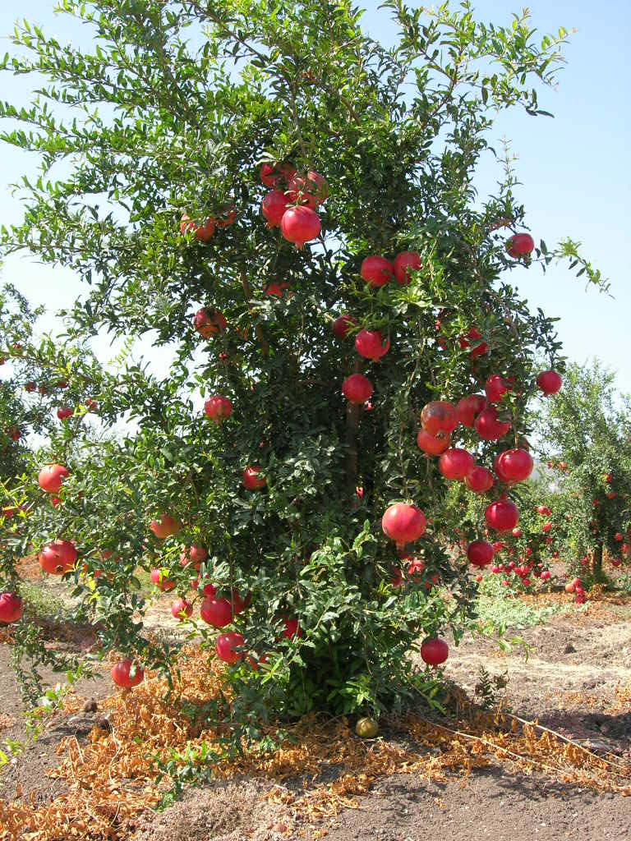

描述

